**Análisis del Tráfico**

Con la información obtenida de la captura, realizar los siguientes ejercicios:

1. **Filtre los paquetes SIP y con ello:**
   1. **Tome una captura de pantalla donde se muestre la información del paquete INVITE. De este paquete explique qué significan los campos:**

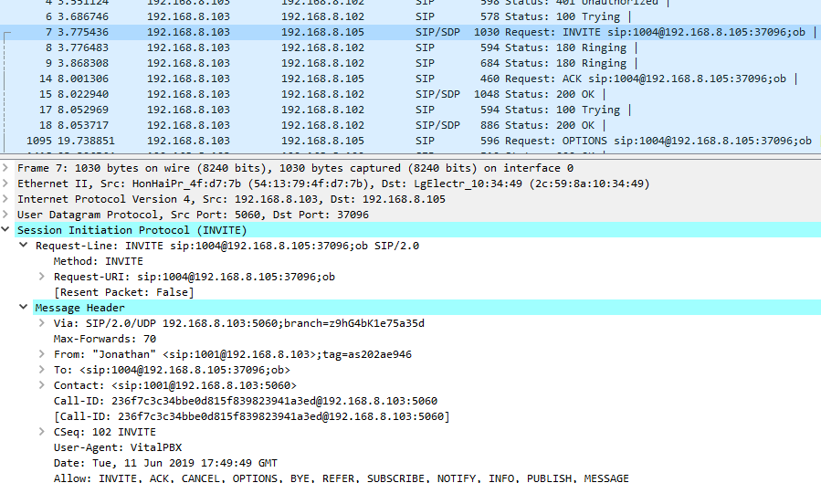

* **Request-Line:** Este campo incluye el destino de la llamada, prácticamente contiene la misma información que “To”.

**Message Header**

* **To:** Indica el destino lógico del requerimiento del usuario o recurso que es destino de este requerimiento. Contiene información de la entidad a la que estamos llamando.
* **From:** Indica la identidad del que inicia el requerimiento (llamada) desde el punto de vista del servidor PBX.
* **CSeq**
* Content-Type

**Message Body (SDP)**

* C: Información de la conexión: dirección IP del servidor PBX, protocolo IP que se está utilizando
* T: Contiene la hora de inicio y finalización de la sesión.
* M
  1. **Tome una captura de pantalla en la cual se muestre la información del paquete OK. De este paquete explique qué significan los campos:**

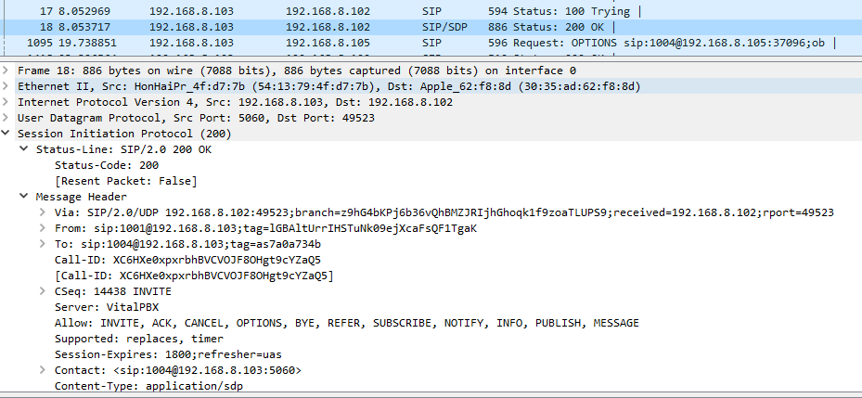

* + 1. Status-Line

**Message Body (SDP)**

* T
* C
* M (¿Qué diferencias encuentra con el paquete anterior y por qué?

1. **Filtre también los paquetes RTP e indique:**
   1. **¿En qué momento aparece el primer mensaje RTP y porque aparece en ese momento?**

R= El primer RTP aparece en el paquete 19, aparece en este momento porque es el momento en el que el receptor acepta la llamada.

* 1. **¿Qué campos son iguales y cuales son diferentes entre paquetes RTP consecutivos? ¿Por qué?**

1. Elimine todos los filtros y empleando la herramienta **VoIP Calls** del menú **Telephony:**
   1. **Genere el flujo de secuencia de la llamada.**

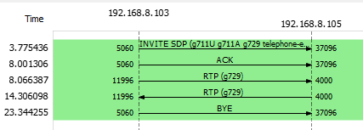

* 1. **Reproduzca el flujo RTP capturado**

